MKS MAKİNA / KKM 725 KÖPRÜ KESME MAKİNESİ
Stratejik Değerlendirme ve Safety 4.0 Kapsamında SWOT Analizi Raporu
Hedef Sistem: MKS KKM 725 Köprü Kesme Makinesi
Analiz Seviyesi: Orta Detay — Stratejik ve Teknik
Tarih: 24 Ekim 2026
Değerlendirme Kapsamı: Teknik kapasite, makine emniyeti ve dijitalleşme
Bilgi Temeli: Üreticinin kamuya açık ürün bilgileri
Hazırlayan: Gamzenur Kartal

1. Giriş ve Makine Mimarisi Özeti
Bu rapor, MKS Makina tarafından üretilen KKM 725 Köprü Kesme Makinesi’nin teknik kapasitesini, kullanım sınırlarını ve Safety 4.0 kapsamında gelişim olanaklarını değerlendiren bir SWOT analizidir. İnceleme, seçilen modele ilişkin üreticinin kamuya açık bilgilerine dayanmaktadır.
KKM 725; mermer, granit ve kuvars plakaları istenilen ölçülerde kesmek amacıyla geliştirilmiştir. Üreticinin tanımladığı mekanik yapı; işleme tablası, hareketli köprü ve motorla tahrik edilen testere ünitesi üzerinden değerlendirilmektedir. 3700 mm testere kesim boyu, 3500 mm köprü hareketi ve 350 mm dikey testere hareketi, makinenin çalışma sınırlarını belirlemektedir. Maksimum testere çapı 725 mm, maksimum kesme derinliği 200 mm, testere motor gücü ise 22 kW olarak belirtilmiştir.
Bu analizde kapasite değerlerinin üretime katkısı ile yerleşim ve işletme gereksinimleri birlikte ele alınacaktır. Safety 4.0 değerlendirmesinde ise mevcut özelliklerle geliştirme önerileri ayrılacaktır. PLC türü, emniyet devrelerinin mimarisi ve uzaktan erişim altyapısı doğrulanmadığından, bu unsurlar mevcut donanım olarak kabul edilmeyecek; dijital izleme ve akıllı bakım gibi konular geliştirme olanakları kapsamında incelenecektir.

2. SWOT Analizi Matrisi
Aşağıdaki matris, KKM 725’in yayımlanan teknik özelliklerinden çıkarılan değerlendirmeleri ve olası geliştirme alanlarını özetlemektedir. Fırsatlar ve tehditler, stratejik değerlendirme niteliğindedir.
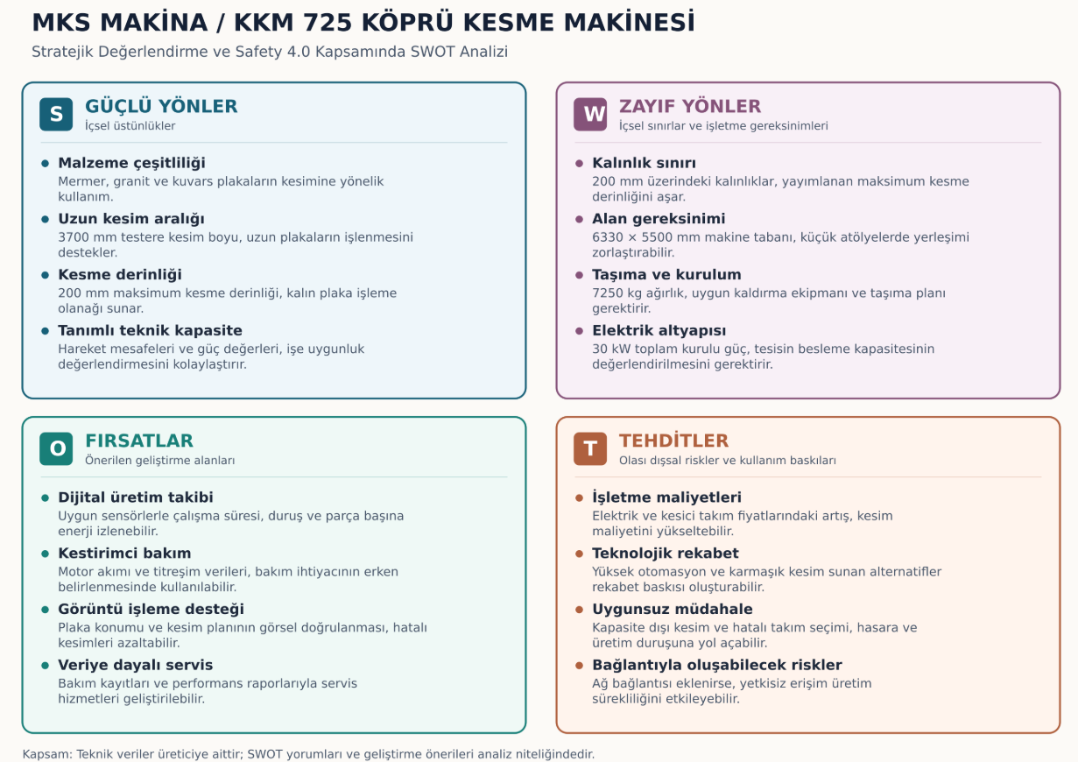

3. Detaylı SWOT Boyutları

3.1. Güçlü Yönler
Farklı malzemelerde kullanım: KKM 725’in mermer, granit ve kuvars plakaları kesmeye yönelik olması, farklı malzemelerle çalışan işletmeler için kullanım esnekliği sunar. Bununla birlikte kesim performansı, malzemeye ve seçilen testereye bağlı olarak değerlendirilmelidir.
Uzun kesim aralığı: 3700 mm testere kesim boyu ve 3500 mm köprü hareketi, geniş çalışma mesafeleri sağlar. Bu kapasite, plaka boyutlarının makinenin çalışma alanına uygun olması koşuluyla uzun kesimlerin yapılmasını destekler.
Kalın plaka işleme kapasitesi: 725 mm maksimum testere çapı ve 200 mm maksimum kesme derinliği, kalın parçaların işlenmesine olanak tanır. Bu özellik, ince plaka kesiminin ötesindeki uygulamalar için de değerlendirme imkânı sunar.
Teknik sınırların açıklığı: Üreticinin hareket mesafelerini, güç değerlerini ve makine boyutlarını yayımlaması; satın alma öncesinde iş, tesis ve kapasite uyumunun değerlendirilmesini kolaylaştırır. Ancak bu veriler tek başına kesim hassasiyetini veya üretim hızını kanıtlamaz.

3.2. Zayıf Yönler
Kesme derinliği sınırı: Belirtilen 200 mm maksimum kesme derinliği, daha kalın parçalar için kullanım sınırı oluşturur. İşletmenin ürün çeşitliliği bu sınırı aşıyorsa farklı ekipman veya işlem planı gerekir.
Yerleşim gereksinimi: 6330 × 5500 mm taban boyutları, özellikle küçük atölyelerde kullanılabilir alanı sınırlandırabilir. Yerleşim hesabında makinenin kapladığı alana ek olarak yükleme, operatör erişimi ve bakım alanları da düşünülmelidir.
Taşıma ve kurulum yükü: 7250 kg ağırlık, makinenin yer değiştirmesini ve kurulumunu özel planlama gerektiren bir işe dönüştürür. Bu durum, üretim düzenini sık değiştiren işletmelerde esnekliği azaltabilir.
Elektrik altyapısına bağımlılık: 30 kW toplam kurulu güç, tesisin elektrik beslemesi açısından dikkate alınmalıdır. Bu değer sürekli tüketim anlamına gelmez; gerçek enerji maliyeti çalışma süresi, yük ve kesim koşullarıyla belirlenir. Bu kısıtlar, üreticinin teknik değerlerinden çıkarılan işletme değerlendirmeleridir.

3.3. Fırsatlar
Aşağıdaki maddeler, makinede bulunduğu doğrulanmış özellikler değil, geliştirme önerileridir.
Dijital üretim takibi: Uygun ölçüm altyapısıyla çalışma süresi, duruş nedenleri ve parça başına enerji tüketimi izlenebilir. Böylece kapasite değerlendirmesi yalnızca motor gücüne değil, gerçek üretim verilerine dayanabilir.
Kestirimci bakım: Motor akımı ve titreşim gibi verilerden yararlanılarak normal çalışma davranışı belirlenebilir. Sapmaların izlenmesi, bakım ihtiyacının erken fark edilmesine yardımcı olabilir; bunun için farklı malzeme ve kesim koşullarında veri toplanması gerekir.
Görüntü işleme desteği: Plaka konumunun ve kesim planının kamera ile doğrulanması, yanlış yerleştirmeden kaynaklanan fireyi azaltmaya yönelik bir geliştirme olabilir. Böyle bir sistem başlangıçta operatöre yardımcı doğrulama aracı olarak ele alınmalıdır.
Veriye dayalı servis hizmeti: Bakım geçmişi, arıza kayıtları ve kullanım verilerinin düzenli tutulması, servis müdahalelerini daha planlı hâle getirebilir. İşletmeye özgü bakım önerileri ve performans raporları ek hizmet olanağı oluşturabilir.

3.4. Tehditler
Aşağıdaki maddeler, gerçekleştiği saptanmış olaylar değil, stratejik risk senaryolarıdır.
İşletme maliyetlerindeki artış: Elektrik ve kesici takım fiyatlarının yükselmesi, parça başına kesim maliyetini artırabilir. Özellikle fiyat rekabetinin yoğun olduğu işlerde fire ve duruş süreleri de maliyet baskısını büyütebilir.
Teknolojik rekabet: Daha yüksek otomasyon veya karmaşık kesim yetenekleri sunan alternatifler, müşteri beklentilerini değiştirebilir. KKM 725’in rekabet gücü, işletmenin ihtiyaç duyduğu kesimleri hangi toplam maliyetle karşılayabildiği üzerinden değerlendirilmelidir.
Uygunsuz kullanım ve müdahale: Kapasite dışı işleme, hatalı testere seçimi veya yetkisiz müdahaleler; ekipman hasarı, üretim duruşu ve emniyet riski oluşturabilir. Bu madde, makinede belirli bir koruma donanımının bulunmadığı iddiasına dayanmaz.
Dijital bağlantıyla oluşabilecek riskler: Gelecekte ağ bağlantısı veya uzaktan bakım eklenirse yetkisiz erişim ve hatalı parametre değişiklikleri yeni riskler oluşturabilir. Bu nedenle bağlantı kararı, erişim yetkileri ve üretim sürekliliğiyle birlikte değerlendirilmelidir.

4. Stratejik Çıkarımlar ve Eylem Planı TOWS
Bu bölüm, SWOT bulgularını uygulanabilir adımlara dönüştürmektedir. Dijital çözümler, makinenin mevcut özellikleri olarak değil, geliştirme önerileri olarak ele alınmıştır.

SO — Güçlü Yönlerle Fırsatları Değerlendirme
Makinenin farklı malzemeleri işleyebilmesi, malzemeye özgü üretim kayıtlarıyla desteklenmelidir. Mermer, granit ve kuvars kesimlerinde süre, takım kullanımı ve fire izlenerek uygun çalışma koşulları belirlenmelidir. Uzun kesim kapasitesi ise plaka yerleşimini görsel olarak doğrulayan yardımcı bir sistemle desteklenerek hatalı kesimlerin azaltılması hedeflenmelidir.

ST — Güçlü Yönlerle Tehditleri Azaltma
İş kabulü, makinenin yayımlanan kapasite sınırlarına göre yapılmalıdır. Plaka boyutları ve kesim derinliği işlem öncesinde kontrol edilerek kapasite dışı taleplerin oluşturabileceği hasar ve duruş riski azaltılmalıdır. Teknolojik rekabet karşısında makinenin uygunluğu; hedef işlerdeki maliyet, fire ve teslim süresi üzerinden değerlendirilmelidir.

WO — Zayıflıkları Fırsatlarla Giderme
Elektrik altyapısı gereksinimi, gerçek tüketim ölçümleriyle birlikte değerlendirilmelidir. Kesim ve boşta çalışma tüketimleri ayrılarak parça başına enerji izlenmelidir. Alan ve taşıma kısıtlarını azaltmak için kurulum öncesinde yükleme, bakım erişimi ve malzeme akışını kapsayan bir yerleşim planı hazırlanmalıdır.

WT — Zayıflıkları ve Tehditleri Birlikte Sınırlama
Sipariş öncesinde kesme derinliği, çalışma alanı ve tesis altyapısını kapsayan teknik uygunluk kontrolü uygulanmalıdır. Böylece uygun olmayan işlerin üretime alınması önlenmelidir. Dijital bağlantı eklenmesi durumunda erişim yetkileri sınırlandırılmalı, değişiklikler kaydedilmeli ve bağlantı kesildiğinde yerel işletimin nasıl sürdürüleceği tanımlanmalıdır.
Uygulama önceliği: Önce kapasite ve yerleşim kontrolleri standartlaştırılmalı, ardından üretim ve enerji verileri toplanmalıdır. Görüntü işleme ve kestirimci bakım yatırımları, bu kayıtlarla belirlenen kayıp ve ihtiyaçlara göre seçilmelidir.

5. Sonuç ve Yönetici Özeti
MKS KKM 725 Köprü Kesme Makinesi; farklı taş malzemelerini işleyebilmesi, 3700 mm kesim boyu ve 200 mm maksimum kesme derinliğiyle, kapasitesine uygun plaka kesim işleri için değerlendirilebilir. Makinenin işletmeye uygunluğu belirlenirken kesim kapasitesiyle birlikte yerleşim alanı, taşıma koşulları ve elektrik altyapısı da dikkate alınmalıdır.
Analizin temel çıkarımı, dijitalleşme yatırımlarının ölçülmüş ihtiyaçlara dayanması gerektiğidir. Öncelikle kesim süresi, fire, duruş ve enerji tüketimi kaydedilmelidir. Ardından görüntü işleme ile yerleşim doğrulama veya sensör verileriyle bakım takibi gibi geliştirmeler, sağlayabilecekleri faydaya göre önceliklendirilmelidir.
Safety 4.0 açısından geliştirme hedefi, üretim verimliliğini artırırken emniyeti korumaktır. Bununla birlikte kamuya açık bilgiler, makinenin emniyet mimarisini ve siber güvenlik düzeyini doğrulamaya yeterli değildir. Bu nedenle rapor, mevcut sistem için bir uygunluk onayı sunmamakta; teknik kapasiteye dayalı bir değerlendirme ve aşamalı gelişim yönü ortaya koymaktadır.
Formun Altı

